1.1.melléklet: Képek csoportalakításhoz

Forrás: https://hu.pinterest.com/pin/4996249566247428/?autologin=true
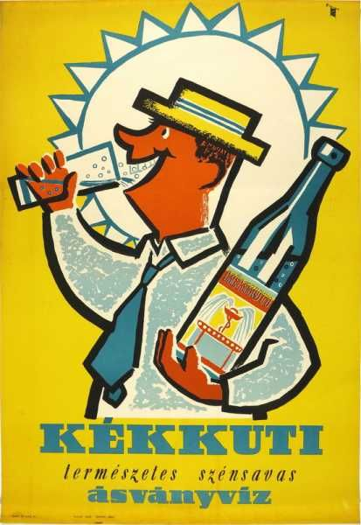
Forrás: https://mandadb.hu/cikk/832159/Udito__vizes_tortenelem
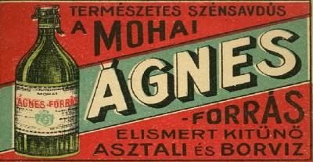
Forrás: https://hu.museum-digital.org/index.php?t=objekt&oges=27205
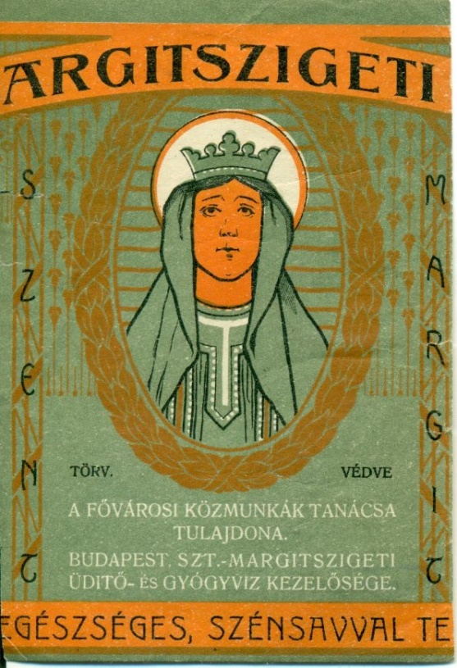

Forrás: https://mandadb.hu/cikk/832159/Udito__vizes_tortenelem
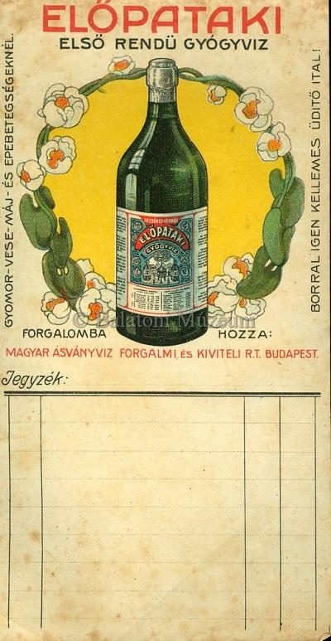
Forrás: https://s3.eu-central-1.amazonaws.com/kozterkep/photos/4204007911908c9ea5f6fbab2aee2713_1.jpg
